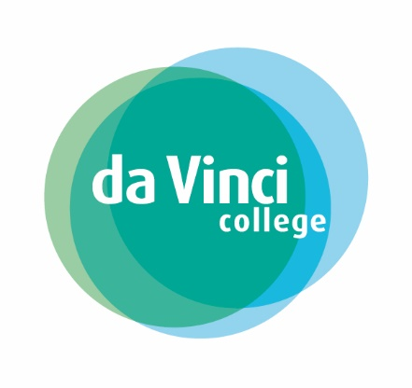
/Naam of logo van uw school/

OVERDRACHTSFORMULIER

Hierbij verklaart ondergetekende

_______________________________________________________ (naam, functie)

________________________________________________________ (e-mailadres)

vertegenwoordiger van

_______________________________________________ (naam school, vestiging)

dat ____________________________________________________ (naam leerling)

geboren ________________________________________ (geboortedatum leerling)

voor het schooljaar ________________________ met recht op verlenging en uitloop

ingeschreven blijft bij volgende opleiding:

☐ VMBO ☐ HAVO 4 ☐ HAVO examen ☐ VWO

Bovengenoemde leerling wordt met de bekostiging overgedragen
aan het VAVO van het ROC Da Vinci College te Dordrecht.

Belangrijk! De voorwaarden uit het convenant VO-ROC en de wetgeving
(Rutte regeling) zijn hierop van toepassing.

Datum Handtekening Schoolstempel

_________________ _____________________ ____________________

Cijferlijst of overgangsrapport meegegeven? ja ☐

